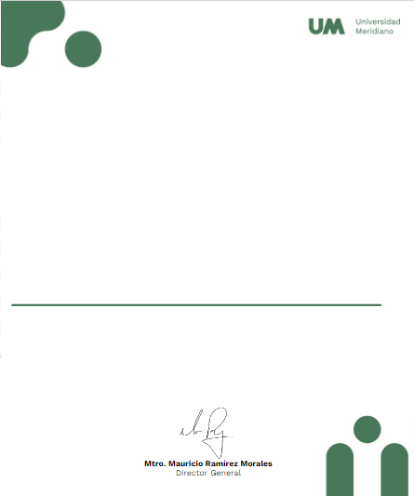

Universidad Meridiano


Certificado válido
ACEVES JIMENEZ JOSE

Certifica que tomo su curso: Manejo de Conflictos. Satisfactoriamente.
León, Gto.09 de Agosto 2024.



